Контрольная работа по предмету « Основы материаловедения» за II четверть, 5 класс

Фамилия И.О.

- Напишите разрезы ствола.

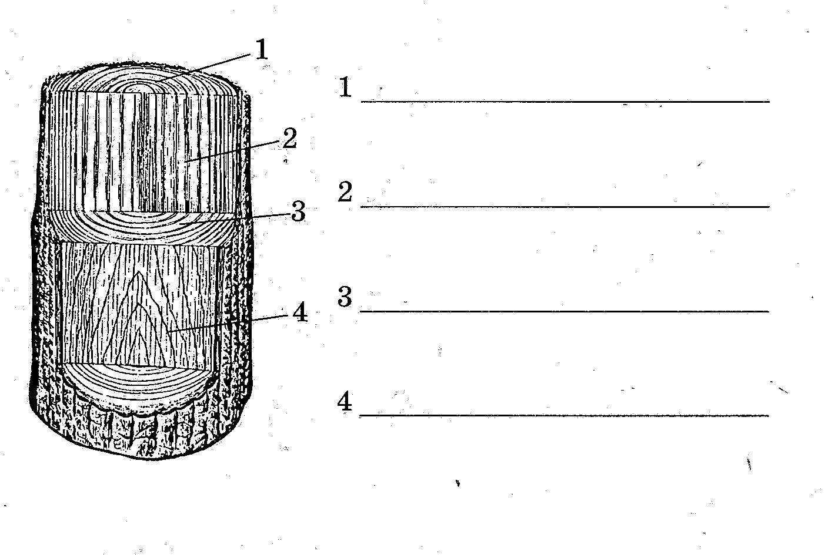

- Ответьте на вопрос.

Как можно определить возраст дерева?

- Подчеркните правильный ответ.
На поперечном разрезе какой части дерева можно определить его возраст?

Вершина, комель, середина ствола.

- Покажите стрелкой правильный ответ.

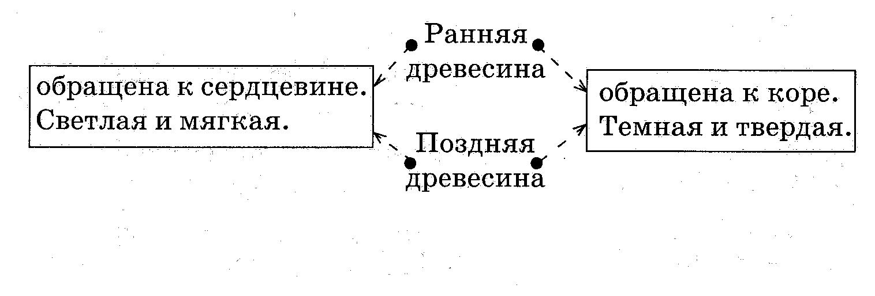

- Допишите
Каждый годичный слой состоит из двух частей

и

древесины.

- Укажите стрелкой вид разреза.

